心のバリアフリー・情報バリアフリー「ニュース レター」（創刊号）

【心のバリアフリー・情報バリアフリーとは】
「心のバリアフリー」「情報バリアフリー」という言葉、皆さんは聞いたことがありますか。バリアフリーと聞くと、エレベーター整備等による段差解消、だれでもトイレや視覚障害者誘導用ブロックの整備など、ハード面の印象が強いですが、それだけで社会のバリアはなくなるでしょうか。
例えば、整備された設備が適正にルールを守って使われているか。また、場所などの情報をだれにでもわかりやすく提供しているか。そうでなければ、せっかく整備をしても、本来必要としている人が利用できないことも起こります。
このため、ハード面の整備に加えて、こうした「心のバリアフリー」「情報バリアフリー」をより一層推進するため、東京都では様々な取組を進めていきます。その取組の一つとして、今年度「心と情報のバリアフリー研究シンポジウム」を開催する予定です。

行政のシンポジウムと言うと、内容の企画はすべて職員が行って、当日は司会者の進行の下、数人のパネリストが順番に考えを述べていく、というのが一般的ですが、このシンポジウムは少し違います。
何が違うか。それは、シンポジウムに向けたプロセスにあります。
まずは、学識経験者や民間団体の管理者のほか、大学生や障害者も交えたワーキンググループを立ち上げます。そして、そこでの議論を通じて、参加者自身が考え、発見したことを、シンポジウムを聴講する皆さんと共有して、最終的には、より多くの人の実践につなげていく、そんな取組にしたいと考えています。
このニュースレターでは、多くの都民の皆さんに関心を持っていただけるよう、シンポジウムの開催に向けたワーキングの状況などを発信していきます。
「心は目に見えない。だから、心のバリアフリーを実感できる社会となるためには、人々の行動が変わらないといけない。」ワーキンググループメンバーである慶應義塾大学の中野教授の言葉です。この取組では「実践」を目指していきます。

【社会のバリア】
４月１４日、慶應義塾大学三田校舎内の会議室で、コアメンバーによる初めてのワーキングを開催し、これからの進め方について話し合いました。メンバーからは、次のような発言がありました。

「呼吸器障害で常時酸素が必要だが、バッテリーが４時間しか持たないため、その間しか外出できない。こうした人たちがもっと社会参加できるようになることで、みんなに『こんなに障害者がいたんだ』と思ってもらえるようになる。」

「大学のゼミに聴覚障害の学生が参加したいと言ってきた場合、同じ学生としてどう対応する？『ゼミの議論に付いていけないのでは』と心配して参加を断る？」

「心のバリアフリーの定義を議論したい。今の心のバリアフリーのイメージのままでいいのか。学生たちに、まずは心のバリアフリーのイメージを聞いてみたい。」

「健常者よりも障害者の方が、ボランティアに積極的という調査結果もある。このシンポジウムが、障害者のボランティア参加の機会になるといい。」

いかがですか。皆さんはどうお考えになりますか。
社会のバリアに関して、これまで気付かなかったこと、考えもしなかったことを、まずは、ワーキングの中でメンバーとともに議論していきます。

【次回は学生も参加】
参加メンバーからは、「障害当事者は若い人と話せることをとても楽しみにしている」など、学生に対する期待の発言が相次ぎました。私たち事務局も、学生の皆さんと会えることを楽しみにしています。
次回は、その学生も参加したワーキングを開催します。これからの取組に御期待ください。

なお、この４月に、東京都では、「区市町村・事業者のための『心のバリアフリー』及び『情報バリアフリー』ガイドライン」を発表しました。
整備基準が明確なハード面と比べて、こうしたソフト面の取組はその内容や方法が十分知られていないことから、ユニバーサルデザイン教育や事業者における研修、地域のバリアフリーマップなどの取組が進むよう、具体的な方法や留意点、効果的な事例を多数紹介しており、実践的な内容となっています。
都のホームページで公表していますので、是非ご覧ください。
＜ガイドラインのＵＲＬ＞
http://www.fukushihoken.metro.tokyo.jp/kiban/machizukuri/kokoro_joho/kokoro_joho.html

＜ガイドライン表紙の画像＞
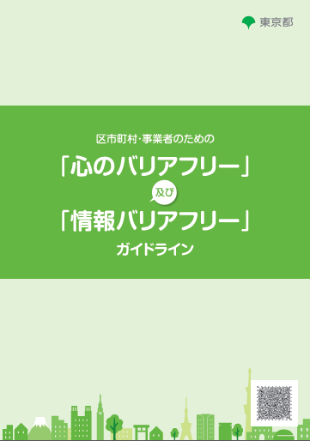
平成２８年５月発行
東京都福祉保健局生活福祉部地域福祉推進課
福祉のまちづくり担当
電話）03-5320-4047 FAX）03-5388-1403
E-mail）S0000219@section.metro.tokyo.jp

